1. Introdução
Este trabalho possui como objetivo efetuar uma análise comparativa do desempenho de uma máquina hospedeira e uma máquina virtual em termos de velocidade de execução de um determinado código predeterminado.
Expor-se-á, visual e graficamente, a performance desse código nessas máquinas – considerando as características físicas (memória, clock, processador etc.) e como isso se relaciona com a análise comparativa.

2. Metodologia e Ferramentas
Para a realização do experimento foi utilizada uma máquina hospedeira com 16 GB de RAM, um processador Intel Core i5 com uma velocidade de clock de 1,6 GHz que executa o sistema operacional Windows 10 de 64 bits.
Na máquina hospedeira foi instalada uma máquina virtual através do software VirtualBox da Oracle, com 4 GB RAM, 2 núcleos de processadores e que também executa o Windows 10 de 64 bits.
O código utilizado para testar ambas as máquinas consistem na execução de três laços aninhados e uma operação matemática envolvendo os índices de cada laço.

3. Resultados
O código de teste foi executado em ambas as máquinas, a máquina virtual e a máquina hospedeira, com diferentes valores de N, com N representando a quantidade de iterações dos laços. Os tempos de execução foram registrados para fins de comparação. Para garantir uma medição mais precisa, o código de teste foi executado 5 vezes para cada valor de N. Ao final, foi calculada a média dos tempos obtidos.
Nas tabelas a seguir, pode-se observar os tempos de execução obtidos em segundo para cada máquina:

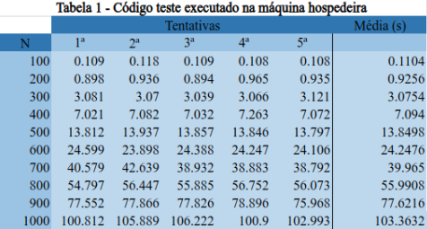

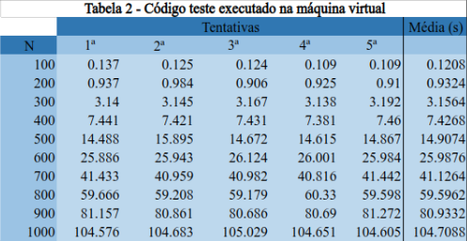

Com os resultados obtidos na tabela acima, foi possível plotar o gráfico de comparação entre as médias do tempo de execução do código teste para diferentes valores de N:
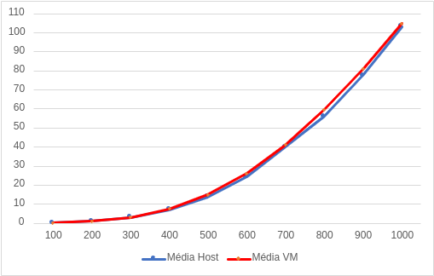
Figura 1 - Tempo de execução versus quantidade de iterações (laços) na máquina virtual e máquina hospedeira

4. Conclusões
Dada a análise realizada, não foi possível inferir (considerando a quantidade de laços utilizada) imediata diferença na performance das duas máquinas em se tratando de velocidade de execução.
Para laços maiores, é possível que o padrão de comportamento se altere, mas perder-se-ia eficiência na velocidade de execução.

5. Referências
[1] FERREIRA, Silvio. Hardware - Montagem, Configuração e Manutenção de Micros. Axcel, 2005.
[2] FATEC-SP (2023). Laboratório de Hardware. Material de aula não publicado.

